РАССМОТРЕНО | СОГЛАСОВАНО | УТВЕРЖДЕНО
на заседании ППЛ  протокол №___  от «___»_________ 20__  руководитель ППЛ  ______/____________/ | заместитель директора  _______ /_____________/  от «___»_________ 20__ | Директор  _______ /_____________/  Приказ №__ от «___»_________ 20__

КОНТРОЛЬНО-ИЗМЕРИТЕЛЬНЫЕ МАТЕРИАЛЫ

по английскому языку
(наименование предмета)

для проведения промежуточной аттестации

учащихся 2 классов

ПОЯСНИТЕЛЬНАЯ ЗАПИСКА

- Назначение данной работы – осуществить объективную индивидуальную оценку
учебных достижений результатов освоения основной образовательной программы по английскому языку во 2 классе. Основная цель и содержание работы определены с учетом цели изучения предмета "английский язык", намеченной в стандарте начального образования.
- Документы, определяющие содержание КИМ:
Контрольно-измерительные материалы разработаны в соответствии с требованиями федерального государственного образовательного стандарта начального образования к результатам освоения основных общеобразовательных программ начального образования, программой к завершённой предметной линии учебников по английскому языку для 2-4 классов общеобразовательных учреждений «Английский в фокусе», авторы-составители Ваулина Ю.Е., Дули Д., Подоляко О.Е., рабочей программой учителя по предмету.
- Проектирование содержания контрольной работы:
В содержание КИМ включены те планируемые результаты, достижение которых должно обеспечить ОУ за год.
Контролируемые элементы определены из кодификаторов Федерального института педагогических измерений по предметам.
Распределение заданий по разделам содержания приведено в таблице 2.
Таблица 2 .

№  задания | Код контролируемого  элемента содержания | Элементы содержания, проверяемые  заданиями КИМ
1. | 2.2 | Выборочное понимание запрашиваемой информации несложных звучащих аутентичных текстов.
2. | 3.2 | Выборочное понимание нужной / интересующей информации из текста (просмотровое / поисковое чтение.
3. | 5.1.3 | Предложения с начальным It (It's cold. It's five o'clock. It's interesting. It's winter.)
4. | 5.1.21 | Имена существительные во множественном числе, образованные по правилу, и исключения.
5. | 5.1.28 | Предлоги места, времени и направления.
6. | 5.2.1 | Лексические единицы, обслуживающие ситуации в рамках тематики начальной и основной школы.
7. | 4.1 | Заполнение анкет и формуляров (имя, фамилия, пол, возраст, гражданство, адрес)

- Характеристика структуры и содержания КИМ:
Контрольная работа состоит из 4 частей, включающих в себя 7 заданий.

Часть работы | Тип  заданий | Количество  заданий | Максимальный первичный балл
Часть 1 | Соотнести пункты. | 1 | 3
Часть 2 | Ответить на вопросы. | 1 | 4
Часть 3 | Вставить пропуски;  Образовать;  Соединить. | 2  1  1 | 7  5  7
Часть 4 | Ответить на вопросы. | 1 | 3
- Распределение заданий по способам деятельности и проверяемым умениям:
№ | Учебные темы | Виды учебной деятельности  (умения, проверяемые на экзамене) | Количество заданий | № заданий
1 | Аудирование  (семья,цвета,еда,мой дом). | Содержит задания на определение уровня сформированности навыков аудирования и включает задания с выбором ответа базового уровня сложности. | 1 | 1
2 | Чтение  (животные,цвета,игрушки) | Содержит задания на определение уровня сформированности навыков чтения с выборочным пониманием и включает задания с ответом на вопросы базового уровня сложности на поиск заданной информации в тексте. | 1 | 2
3. | Лексика  Грамматика  (множественное число существительных,  предлоги места, погода,еда,) | Содержит задания на определение уровня сформированности лексико-грамматических навыков и включает такие задания, как вставить правильный вариант ответа; соединить английские слова с переводом на русском языке, образовать множественное число существительных. | 4 | 2,3,4,5
4. | Письмо ( я и моя семья). | Уметь дать развернутый ответ на вопросы What’s your name? How old are you? Where are you from? | 1 | 7

- Распределение работы по уровню сложности: (только для экзаменов в письменной форме)

Уровень сложности | Количество заданий | № заданий
Базовый | 7 | 1-7

- Система оценивания отдельных задач и работы в целом:
За верный ответ в каждом пункте заданий работы ученик получает 1 балл.
За неверный ответ или его отсутствие выставляется 0 баллов.
Максимальное количество баллов, которое может набрать ученик:
за выполнение заданий 1-й части работы – 3 балла;
за выполнение заданий2-й части работы – 4 баллов;
за выполнение заданий 3-й части работы – 19 баллов;
за выполнение заданий 4-й части работы – 3 баллов;

Баллы, полученные за верно выполненные задания, суммируются.
Максимальный балл за работу в целом – 29
Шкала пересчета суммарного балла за выполнение работы в целом в отметку:

Отметка по пятибалльной шкале | «2» | «3» | «4» | «5»
Суммарный балл за работу в целом | 15 (54 %) | 20 (69 %)  16 (58 %) | 24 (85 %)  21 (73 %) | 25 (88%) 29 (100 %)

- Необходимое количество вариантов КИМ:
КИМ для промежуточной аттестации представлен в 3 вариантах

- Время выполнения работы в целом: 40 минут

- Дополнительные материалы и оборудование:

Дополнительные материалы и оборудование не используется.

Инструкция для учащихся
Перед вами задания по английскому языку. Задания рекомендуется выполнять по порядку. На выполнение теста отводится 40 минут. Если задание не удается выполнить сразу, перейдите к следующему. Если останется время, вернитесь к пропущенным заданиям.

Задание№1. Посмотри на картинку. Прослушай диалог. Отметь 1-4 выбери правильный вариант a-d.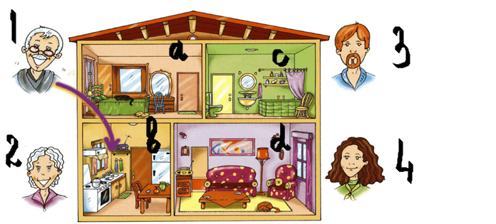
2-
3-
4-

Задание№2. Прочитай текст и найди в нем ответы на вопросы 1-4. Заполните информацию в пропуски рядом с вопросами.
Look! This is my room: a door, a window, a yellow table, a yellow chair, a white bed, a black radio and a green lamp. Where’s my cat? Is it in my room? No, it isn’t. It’s in the garden. What colour is it? It’s black and white.
1.What can you see in the room?
_____________________________________________________________
2.What colour is the table?
_____________________________________________________________
3.Where’s the cat?
_____________________________________________________________
4.What colour is the cat?





Задание№3. Вставьте слова в предложения: sunny, windy, hot, raining\

It’s _cold_. It’s _________. It’s _________. It’s __________ It’s ___________.
Задание№4. Образовать множественное число от существительных:
a candle - _________________
an apple - ___________________
a cake - _____________________
an egg - ______________________
a snake - _____________________

Задание №5. Вставьте в предложения предлоги: in, on или under.

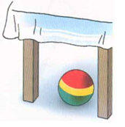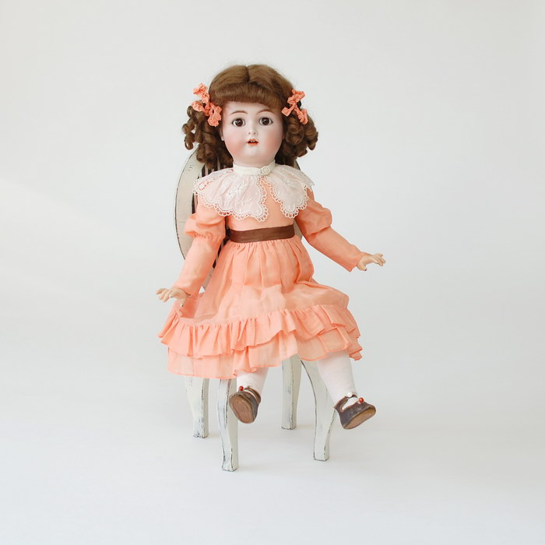
.1.The teddy bear is ______ the box. 2.The ball is _______ the table. 3.The doll is ______ the chair.
Задание№6. Прочитай слова 1-8. Соедините с переводом a-h.
Пример: burgers ________ f) гамбургеры

- burgers ________a) яблоки
- chips __________b) печенье
- biscuit _________c) любимый
- apples _________d) бананы
- favourite ________e) бутерброд
- chocolate________ f) гамбургеры
- bananas ________ g) картофель фри
- sandwiches_______ h) шоколад

Задание№7. Прочитайте письмо, полученное от друга по переписке.
Напишите ему ответ, дополнив незаконченные предложения. Ответьте на три его вопроса.

Dear friend,
My name is Betsy. I’m from Great Britain. I live in London. I am ten. I live with my mum, dad, grandpa and sister. What’s your name? How old are you? Where are you from?
Write soon.
Love,
Betsy.

My name is 1) ................
I am from 2) ...................
I am 3) ..........

БЛАНК ОТВЕТОВ

ФИО____________________________ Класс___________

№ 1. Аудирование.
1
2
3
№ 2. Чтение.
1
2
3
4
№ 3. Грамматика/Лексика.
1
2
3
4
№ 4.
1
2
3
4
5
№ 5.
1
2
3
№ 6.
1
2
3
4
5
6
7
№ 7. Письмо
1
2
3

